1. OBJETIVOS

IMPRIMIR O RELATÓRIO DE ALUNOS

1. MACRO-FLUXO

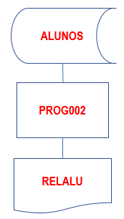

1. LAYOUTS
   1. ALUNOS

|  |  |
| --- | --- |
| CODALU 9(03) | NOMALU X(20) |

* 1. RELALU

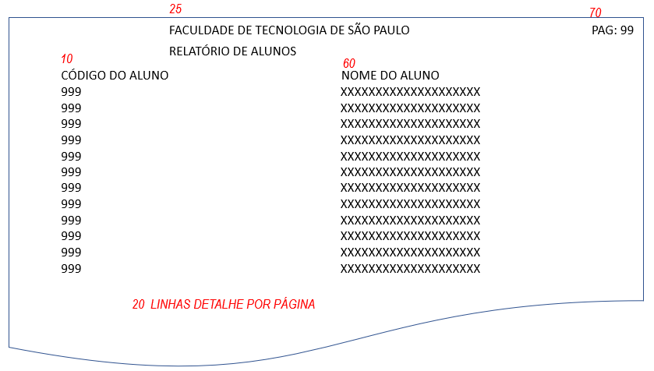

1. PROCEDIMENTOS
   1. A PARTIR DO ARQUIVO “ALUNOS”, IMPRIMIR TODOS OS REGISTROS DO ARQUIVO NO RELATÓRIO “RELALU” COM 20 LINHAS DETALHE POR PÁGINA.